«Қарттарым - асыл қазынам» тақырыбында өткізілген акция ақпараты

Тәуелсіздіктің 30 жыл аясында №9 жалпы білім беретін мектебінде 2021 жылдың қыркүйек айының 30 күні Аға тәлімгер және «Мектеп парламенті» ұйымының мүшелері «Қарттарым - асыл қазынам» тақырыбында іс – шара өткізілді. Мақсаты: көпті көрген дана-гөй қарттарымыздың өнегелі өмірін үлгі ете отырып, ғибрат боларлық сөздерін бойларына сіңіріп, үлкенге құрмет, кішіге ізет ете білетін инабатты, ақылды, ата - баба аманатына адал, ұлттық тәлім - тәрбиені бойына сіңірген, еңбекқор, кішіпейіл, мейірімді, төзімді, өнерлі тұлға тәрбиелеу.
"Сіздерді "1 қазан – Халықаралық қарттар күні" мерекесімен шын жүректен құттықтаймыз! Бұл мереке аға ұрпақтыӊ қоғам өміріне қосқан үлесіне шынайы ризашылық білдіретін және ардагерлерге "Қарты бар ел - қазыналы ел" дегендей, сіздер біздіӊ қазынамыз болумен қатар, бағыт-бағдар беретін даналықтыӊ сарқылмас бұлағысыздар. Баршаӊызға мықты денсаулық, көтеріӊкі көӊіл-күй, ұзақ ғұмыр тілейміз!
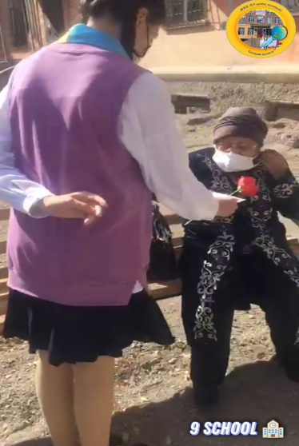
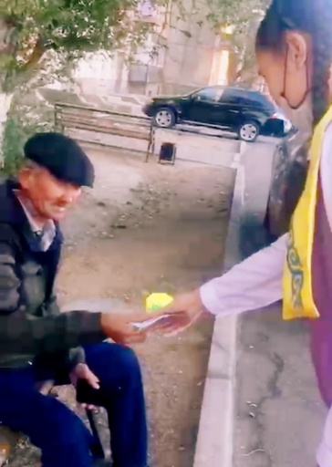
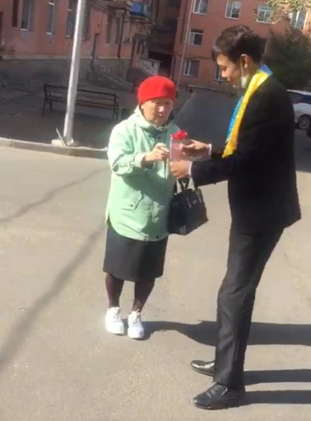
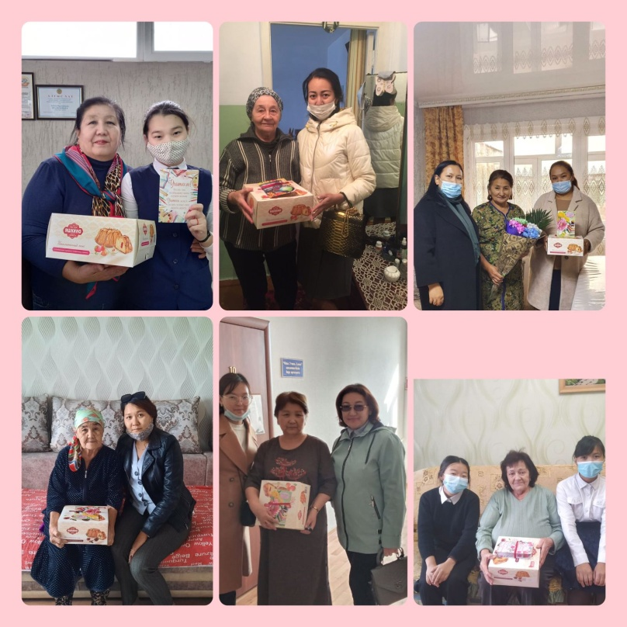

Информация о проведении акции «Қарттарым – асыл қазынам»

В рамках 30-летия независимости в общеобразовательной школе №9 30 сентября 2021 года старшой вожатой и членами организации "Школьный парламент было проведено мероприятие на тему «Қарттарым - асыл қазынам». Цель: воспитать трудолюбивую, скромную, добрую, толерантную, творческую личность, способную служить примером нравственной жизни многих мудрых и мудрых стариков, прививать им слова назидания, уважительно относиться к старшему, мудрому, преданному предкам аманату.
"От всей души поздравляем вас с" 1 октября – Международным днем пожилых людей"! Этот праздник является неиссякаемым родником мудрости, который искренне благодарен старшему поколению за вклад в жизнь общества и помогает ветеранам не только стать нашим сокровищем, но и дать направление. Желаем всем крепкого здоровья, крепкого здоровья, долгих лет жизни!

